SREDNJA ŠKOLA ZABOK
UGOSTITELJSKO TUROSTIČKO UČILIŠTE
Listopad, 2018.
Izviješće sa Interslasta
U Termama Tuhelj 16. listopada 2018. održao se 7. INTERSLAST – Internacionalni kongres slastičarstva, sladoledarstva i konditorstva. Interslast se sastoji od kongresnog, natjecateljskog i promotivnog dijela u kojem značajno mjesto zauzimaju praktične radionice, prezentacije domaćih i stranih proizvođača opreme i slastica, te stručna predavanja.
I ove godine Srednja škola Zabok sudjelovala je u aktivnostima događanja na Interslastu. Na stručnim radionicama i prezentacijama slastica sudjelovalo je 10-tak učenika ugostiteljsko-turističke struke naše škole, koji su dužni svoje impresije, te trendove i novosti iz svijeta slastičarstva prenijeti ostalim učenicima ugostiteljske struke koji nisu bili na Interslastu. U natjecateljskom programu Interslasta koji se ove godine sastojao od 3 natjecanja:
- Interslast kup - natjecanje za seniore slastičare
- Artslast – natjecanje slastičarskih škola iz Republike Hrvatske i Republike Slovenije
- Štrufest – natjecanje za sve zainteresirane juniore i seniore, koji znaju i mogu ispeći štruklje, savijače i zdiganke u 5 različitih kategorija, a kako bi se promovirale tradicijske hrvatske slastice
Na ovogodišnjem natjecanju bilo je prijavljeno oko 120 različitih radova u svim kategorijama natjecanja, a najviše prijavljenih bilo je u kategoriji Štrufesta.
Ove godine Srednju školu Zabok u natjecateljskom dijelu Štrufesta u 3 kategorije, zastupalo je 6 učenika: Štefanija Kukolja, Valentina Trčak, Lucija Turek, Patricia Gredičak-Frančina, Antonio Buntak i Karlo Kunović. Stručni žiri eminentnih kuhara i slastičara dodijelio je 2 srebrne medalje za zagorske štruklje i savijaču od kopriva Štefaniji i Antoniju, zlatnu medalju za bučnicu koju je prigotovila Valentina i brončanu medalju za zdiganke Patriciji.
Zaslužni za njihov uspjeh su njihovi mentori Anka Ilinčić i Ivan Benkotić - Đurkin, koji su ponosni na njihova postignuća, a mi ostali nastavnici struke srdačno im čestitamo!

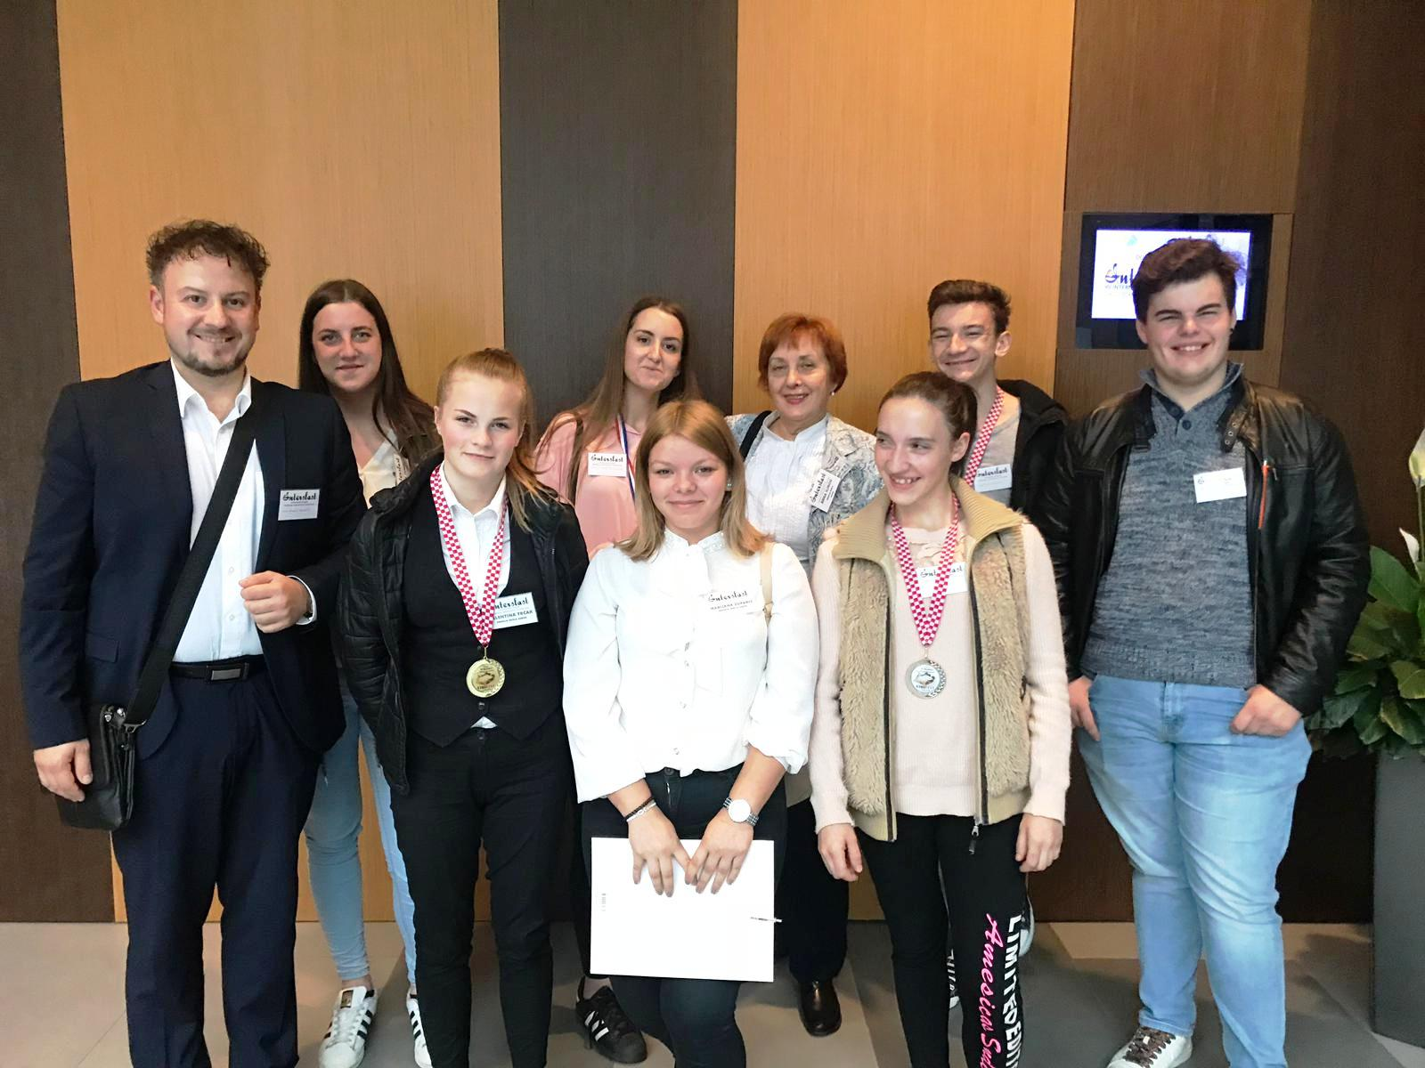

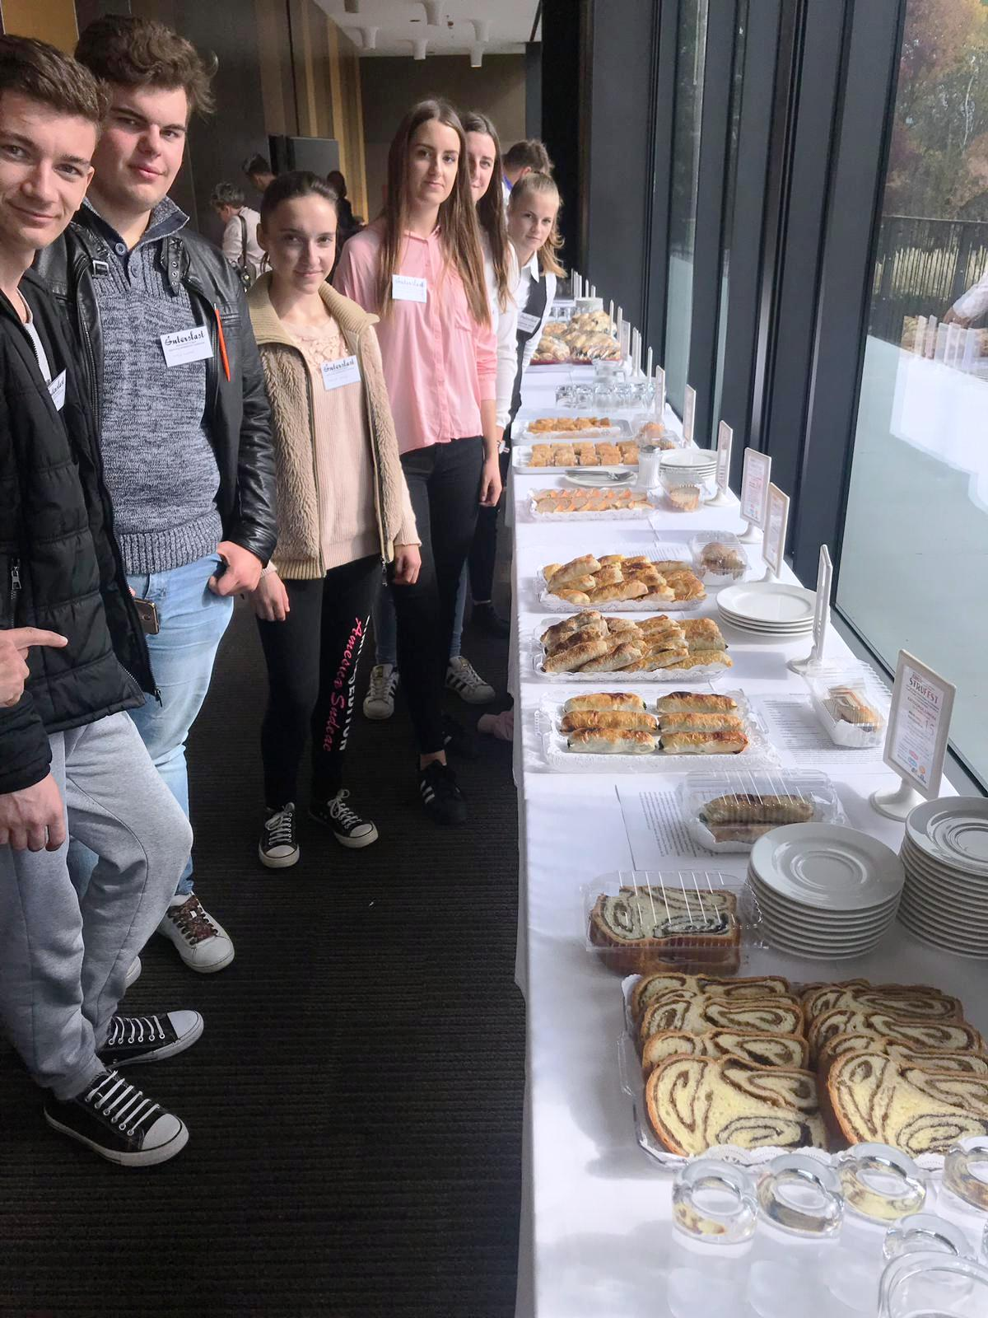

Pripremila:
Branka Kralj

